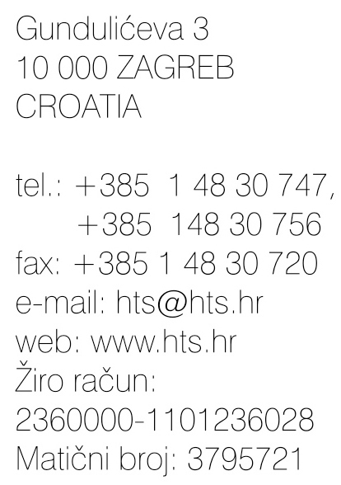


OBRAZAC 1

ZAHTJEVNI LIST ZA REGISTRACIJU KLUBA

1. Ime kluba:
2. Adresa kluba:
3. Telefon:
- Fax:
- Mob:
- E-mail:
- Web:
- Predsjednik kluba:
- Tajnik:
10. Član Županijskog saveza:

_______________________
predsjednik kluba

u ____________
mjesto i datum

